北京理工大学工商管理学科2017年优秀大学生

暑期夏令营录取通知

北京理工大学工商管理学科2017年全国优秀大学生夏令营活动将于2017年7月1日~7月4日在北京理工大学举行。此次夏令营活动旨在促进中国高校工商管理相关学科优秀大学生之间的学术交流，加强大学生与我校该领域专家、学者的联系，并从中选拔优秀学生继续深造。

此次夏令营活动共收到324份国内高校大学生发来的申请，经初审，并考虑学校及学科方向分布情况，初步确定录取您参加我校工商管理学科夏令营活动。

若您能确定参加，请务必于**6月19日24点**前将参营回执（详见附件）返回至联系邮箱（bmbitab@163.com）；若您因故无法参加，也请回复邮件告知。未能在6月19日前返回参营回执的，视为自动放弃参营资格。

**日程安排**

7-1

•学员注册、报到【8:30~18:00，北京理工大学主楼216室】

7-2

•开营式，学科介绍，学术讲座 •学术讲座，校园参观

7-3

•学术讲座，学术交流 •学员与教师交流

7-4

•参观 •毕营，学员离校

**其它事项**

* 北京理工大学将为所有营员统一安排夏令营期间的膳食，为营员提供住宿。
* 营员报到后，要求全程参加夏令营的各项学术活动。
* 具体日程报到时提供，可能会根据实际情况进行微调。
* 未尽事宜可随时与我们联系。
* 报到时请准备100元现金作为临时餐卡、宿舍钥匙的押金。夏令营结束后，退还临时餐卡和宿舍钥匙后，全额返还押金。

联系方式

联系人：王俊鹏 老师

电 话：010-68918823

Email：bmbitab@163.com

附1：北京理工大学2017年工商管理学科夏令营参营回执

北京理工大学工商管理学科2017年优秀大学生

暑期夏令营回执

|  |  |  |  |
| --- | --- | --- | --- |
| 姓名 |  | 学校 |  |
| 身高 |  | 上衣尺码 | (S/M/L) |
| 身份证号 |  | | |
| 紧急联系人 |  | 联系电话 |  |
| 本人确定全程参加北京理工大学工商管理学科2017年优秀大学生夏令营活动，因本人原因导致不能参加活动而带来的一切后果，本人自负。 | | | |

说明：

1. 组办方解决您在北京理工大学期间（7月1日~7月4日）的食宿（不包括3日晚住宿），往返交通等其它费用自理。
2. 为保证此次夏令营活动顺利进行，请您安排好自己学习日程。实在因为课程、考试等原因无法参加此次活动的同学，务请回复邮件告知，谢谢。**确定参加而又因故不参加者，将被视为个人诚信问题，请慎重。**
3. 组办方不提供返程票订购服务，请同学们自己网上订购（4日17点以后车次）。
4. 请务必于6月19日24:00前将回执发至bmbitab@163.com，邮件主题格式“*学校*+*姓名*+（不）参加夏令营”。未在规定时间内返回回执的，将视为放弃本次夏令营资格。

附2：学校位置及乘车路线

北京理工大学中关村校区位于北京市海淀区中关村南大街5号，地理位置非常便利。

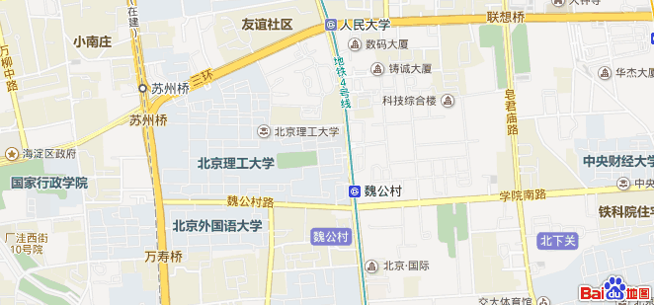

**乘车路线：**

1. 北京站

从北京站乘坐地铁2号线，经前门、复兴门等车站至西直门站换乘地铁4号线往安河桥北方向，至魏公村站下车。

1. 北京西站

从北京西站乘坐地铁9号线往国家图书馆方向至终点站国家图书馆，到对面站台换乘地铁4号线往安河桥北方向，至魏公村站下车。

1. 北京南站

从北京南站乘坐地铁4号线往安河桥北方向，至魏公村站下车。

乘坐地铁至魏公村站后，从**A出口出站**，向北100米即北京理工大学东门。管理与经济学院坐落于北京理工大学主楼（正对东门）。